Роспотребнадзор: как правильно выбрать безопасные продукты к Масленице
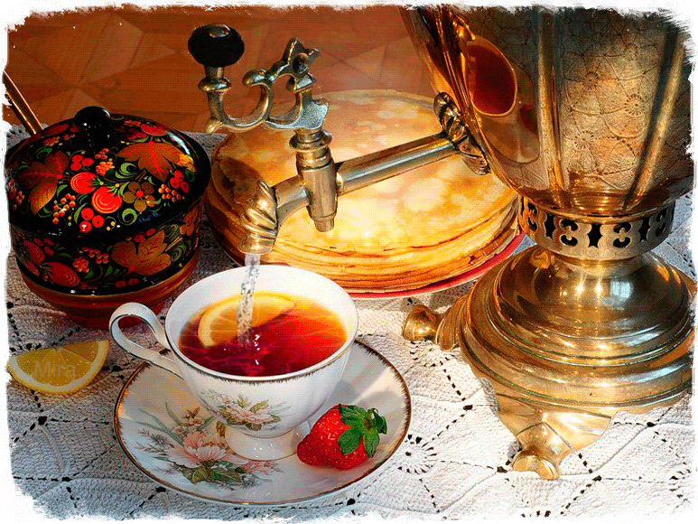
Масленица традиционно отмечается веселыми народными гуляниями и застольями с непременными блинами.
При выборе готовых к употреблению блинов и блинчиков с различными начинками (творог, мясной фарш, овощные начинки), либо без начинки в предприятиях торговли необходимо обращать внимание на внешний вид продукции, условия хранения и сроки годности.
На упаковке должна быть этикетка, содержащая следующие сведения: наименование продукции, состав, дату изготовления, срок годности, условия хранения, наименование и место нахождения изготовителя, показатели пищевой ценности, сведения о наличии в пищевой продукции компонентов, полученных с применением ГМО, единый знак обращения продукции на рынке государств - членов Евразийского экономического союза.
Упаковка должна быть целостной с отсутствием дефектов, вызванных неправильным хранением и транспортировкой. Все блинчики должны быть примерно одинакового размера, плотно свернутыми, цвет их может колебаться от кремового до слегка коричневого. Блины должны храниться при температуре, установленной изготовителем и указанной на этикетке продукции.
Внимательно изучите состав готовых блинов. В идеале они должны быть изготовлены из муки, молока и куриных яиц. Однако, использование в составе блинов сухого молока, яичного порошка и растительного белка не запрещено.
При приобретении ингредиентов для домашнего изготовления блинов – яиц, муки, молока – необходимо обратить внимание на наличие информации об изготовителе (производителе) пищевой продукции, дату и сроки годности продукта, условия хранения и их соблюдение в торговой точке, наличие документов, подтверждающих качество и безопасность.
Не следует приобретать продукты питания в местах несанкционированной торговли и с рук.
Если вы решили отведать блинов в местах, где проводятся уличные гуляния или другие массовые мероприятия, то присмотритесь к условиям реализации продукции: должна быть информация для потребителя - какая организация и ли индивидуальный предприниматель оказывает услуги общественного питания, соблюдаются ли правила гигиены продавцом, содержит ли он в чистоте свое рабочее место, соблюдает ли условия хранения начинок и прочих ингредиентов. Избегайте покупки в торговых точках, где пренебрегают правилами гигиены.
Не забывайте о личной гигиене – перед употреблением пищи на улице обработайте руки гигиеническими салфетками.
Чтобы застолье прошло без проблем, чередуйте потребление жирных и жареных блюд с потреблением сырых овощей — они способствуют нормализации пищеварения. Больше времени проводите на свежем воздухе и участвуйте в праздничных мероприятиях, чтобы активный отдых был на пользу здоровью.
Здоровой и веселой вам Масленицы!


